Уважаемые родители! 22.06. – 30.06.2020
Тема следующей недели: «Неделя интересных дел»
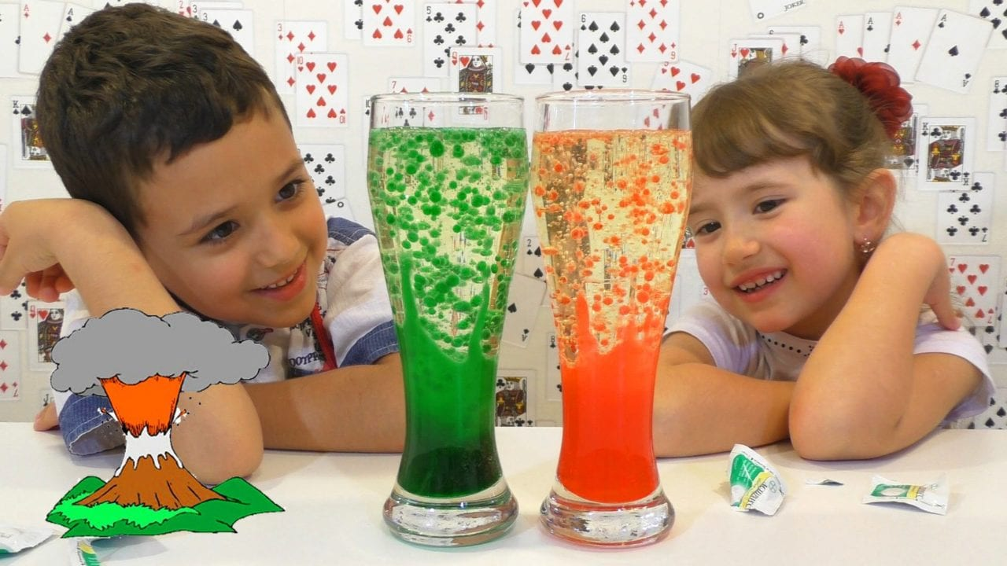
Понедельник. День мыльных пузырей.

Познание. Коммуникация. Беседа «Что такое мыло?»
Чтение и заучивание стихотворений о воде.(выбрать для заучивания наизусть)
Что такое вода?
Что такое вода — интересно ребятам,
Это то, без чего нам, друзья, не прожить.
Человечеству послана она во благо,
И водой мы, конечно, должны дорожить.
Что такое вода? Это реки и море,
Это лед Антарктиды, это снег или град.
Это синее озеро там, на просторе,
И красивый и громкой речной водопад.
И весенний ручей, и осенняя лужа,
Что такое вода? — Я отвечу легко.
Это то, что, бесспорно, нам жизненно нужно,
Что в судьбу человека вошло глубоко.

Вода — природный дар
Вода в морях и океанах,
Озерах, реках и прудах.
И без нее не обойтись нам
Ни в селах, и ни в городах.
Цените воду, берегите:
Природой дан нам дар такой.

Откуда вода?
Нам всем интересно:
Откуда вода?
Из снега берется,
Иль может из льда?
Хотя, и подземным
Ручьем вода бьет,
Так, может, она
Там начало берет?
Вопрос интересный
И чтоб разузнать
Откуда вода,
Надо книжки читать!
Ответы узнаем
Из умных мы книг
И все вокруг тайны
Откроются вмиг!

Путешествие капельки
Вот капелька-малышка
На землю с туч упала.
Бедняжка растерялась,
Что делать ей не знала.
Но мимо пробегал вдруг
Веселый ручеек,
Расстроенную капельку
С собой он уволок.
Куда ее повел он,
То капелька не знала,
Но вскоре миллионы
Таких же увидала,
Похожих друг на друга.
Тут перед ней гигант.
И догадалась капелька,
Что это океан.
Жить в океане тесно
И капелька устала.
Однажды в день чудесный
Так солнце припекало,
Что капелька вдруг стала
Тихонько уменьшаться.
А как уменьшилась она,
Ввысь стала подниматься.
Наверх попала капелька,
А вы узнали вот:
В природе происходит как
Воды круговорот.

Опыты: «Дуем, дуем, надуваем» - Стакан с водой, соломинка для коктейля, ваза с водой, веточка.;
«Мыльные пузыри» - Тарелка, мыльный раствор,трубочка
Змеи из пузырей.На бутылку с отрезанным дном или стаканчик нужно надеть старый носок и закрепить резинкой. Наливаем в миску немного воды, средство для мытья посуды и дуем в горлышко бутылки. Появляется гирлянда из мыльной пены, напоминающая змею или бороду.
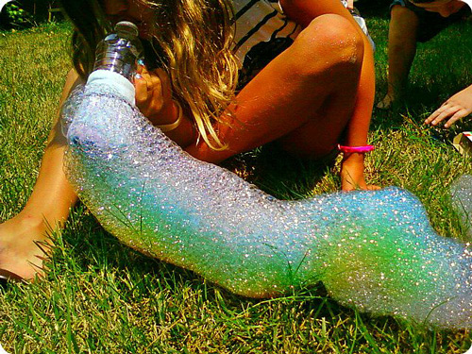

Художественно-эстетическое развитие.
Рисование «По морям, по волнам»
Физическое развитие
Подвижная игра: «Краски». Цель: развивать внимание, быстроту реакции
Подвижная игра «Классы».

Вторник День шляпок
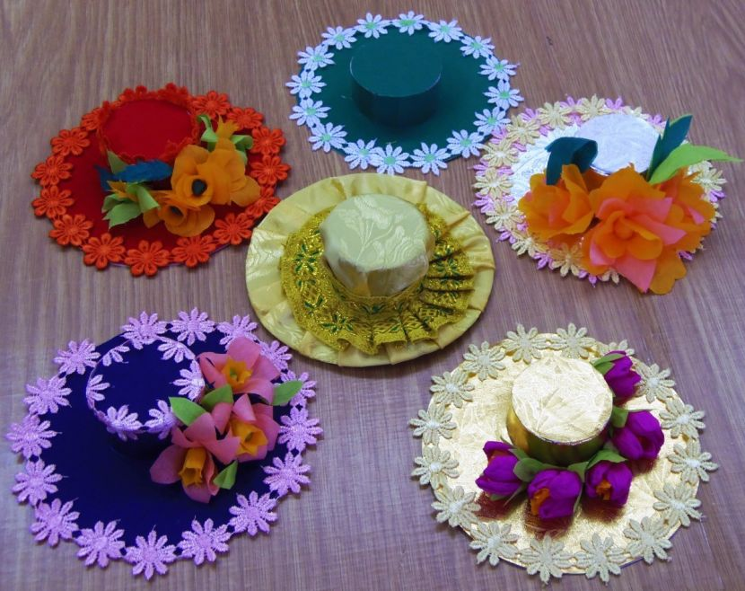

Конкурс рисунка «Самая лучшая шляпка» - совместно с родителями

Шляпка из картона

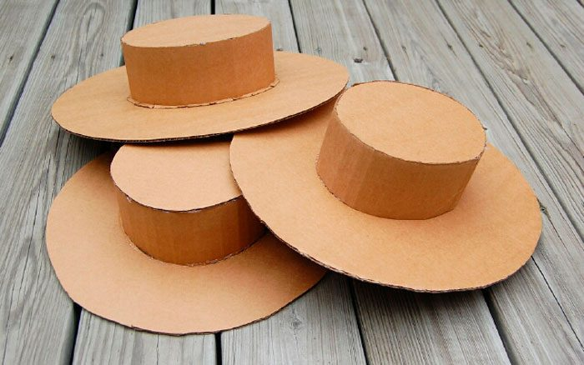
Шляпа – это не только стильный головной убор, который защищает от солнца и дождика, но и крутой аксессуар способный дополнить стиль, сделав его более интересным. В этой статье мы рассмотрим, как сделать шляпу из картона своими руками.
Вам понадобится: картон, сантиметр, проволока, фломастер, клеевой пистолет, ткань, элементы декорирования ленты, бусины, цветы.

Мастер-класс
- Измерьте окружность головы.
- Отрежьте проволоку. Длина проволоки зависит от размера окружности головы.
- Обведите на картоне окружность из проволоки.
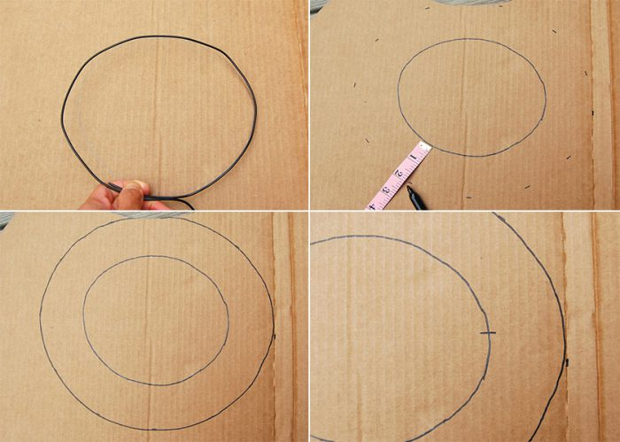

- Отступите 2 см от окружности и очертите поля.
- Сделайте отметки на окружностях, чтобы потом их правильно совместить.
- Сделайте прямоугольник из картона по длине малой окружности.
- Сверните его в круг и закрепите с помощью клеевого пистолета.
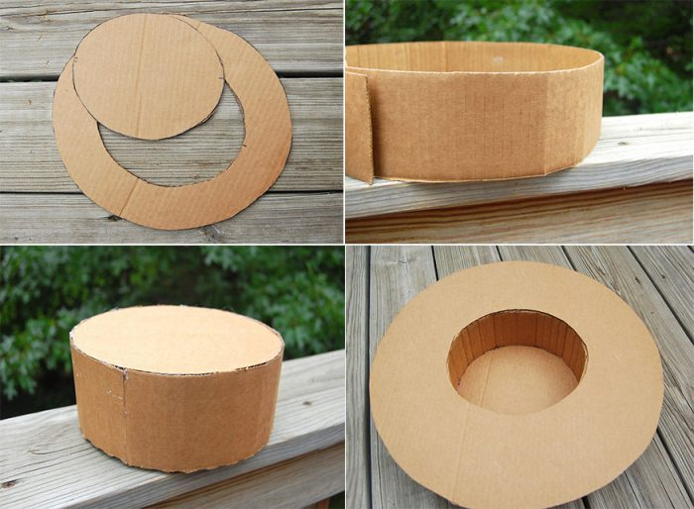
- Приклейте малую окружность наверх свёрнутого круга.
- Приклейте большую окружность на низ свёрнутого круга.
- Оберните шляпку в ткань и зафиксируйте с помощью клеевого пистолета.
- Задекорируйте шляпку на свой вкус, украсив её лентами, цветами и бусинами.
Загадки про разные шляпы.
1. Фокусник носит шляпу с секретом.
Вот поглядите-ка шляпа пуста.
Как же оттуда, скажите, при этом
Фокусник кролика сможет достать?
Раньше те шляпы частенько встречались.
Вспомните, как же они назывались? (цилиндр)
2. На привале над костром
Туристы кашу варят в нем.
А еще мы так, друзья,
Головной убор зовем.(котелок)
3. Эта шапка в мороз твои ушки согреет-
Она тоже пушистые ушки имеет (ушанка)
4. Под полями этой шляпы
Поместились я и папа.
"Что за шляпа?"-люди спросят.
В Мексике такие носят.
5. Лоскуток треугольный
На головку Маринка
Повязала- довольна:
Получилась...(косынка)
6. Вот лихой джигит
На коне сидит.
За плечами- бурка.
На поясе- шашка.
На голове- шапка
Из меха барашка. (папаха)

25 КРУТЫХ И ПРОСТЫХ ПОДЕЛОК ДЛЯ ДЕТЕЙ
https://www.youtube.com/watch?v=rajG-fNa7OU

Среда День юмора и смеха
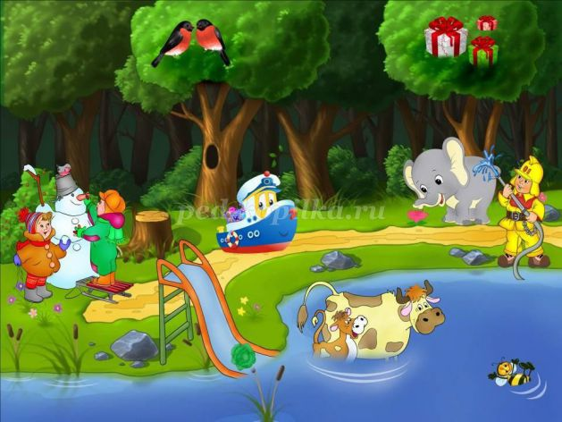
Чтение рассказов Н. Носова"Фантазеры"
Чтение небылиц

Кто поверит что это бывает?
Кто поверит, что это бывает
Кошка с мышкой в обниму гуляет.
Волк овечку катает в коляске.
А под вечер читает ей сказки.
Рыба песни поет, словно птица.
Трус-охотник зайчишку боится
Жаба с ветки на ветку порхает...
Кто поверит что это бывает?

Небылица
Сидели два медведя
На тоненьком суку,
Один читал газету,
Другой молол муку.
Раз ку-ку, два ку-ку,
Оба шлёпнулись в муку.
Мама увидала,
Папе рассказала.
Папа удивился,
С лестницы свалился.
С лестницы на улицу,
С улицы на курицу,
С курицы на петуха.
Вот такая чепуха.

Ехал Ваня на коне
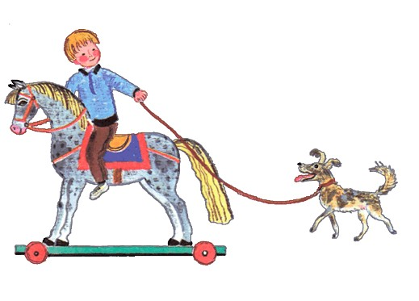
Я не зря себя хвалю,
Всем и всюду говорю,
Что любое предложенье
Прямо сразу повторю.
Ехал Ваня на коне,
Вел собачку на ремне,
А старушка в это время
Мыла кактус на окне.
Ехал Ваня на коне,
Вел собачку на ремне,
Ну а кактус в это время
Мыл старушку на окне...
Ехал Ваня на коне,
Вел старушку на ремне,
А собачка в это время
Мыла Ваню на окне...
Знаю я, что говорю.
Говорил, что повторю,
Вот и вышло без ошибок,
А чего хвалиться зрю?

П/и: «Найди где спрятано», игры с воздушными
шарами, «Достань кольцо», «Краски»
Художественно-эстетическое развитие.
Придумывание небылиц и изображение их на бумаге, асфальте

Веселые шуточные песни для детей из мультика Жила-была Царевна
https://www.youtube.com/watch?v=pmcgZbbx4ig
Показ фокусов

5 ФОКУСОВ для ДЕТЕЙ и их СЕКРЕТЫ которые удивят ваших друзей. Детские фокусы в домашних условиях
https://www.youtube.com/watch?v=uhkgFhLu5PQ
Творческое задание. Отправь шуточный подарок своему другу (рисунок, поделку, звуковое письмо)

Четверг. День хороших манер.
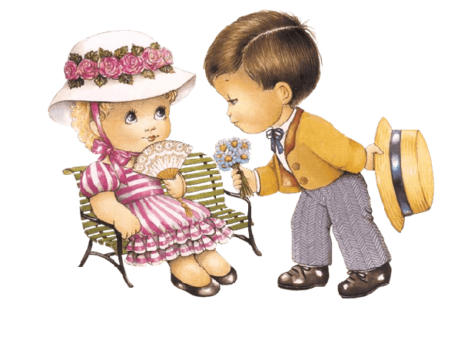
Тематическая беседа: «Как и чем можно порадовать близких», «Как вы помогаете взрослым»
Чтение художественной литературы
«Что такое хорошо и что такое плохо» – В. Маяковский; «Два жадных медвежонка», «Сказка о глупом мышонке» С. Маршак, «Вредные советы»

Художественно-эстетическое развитие.

Рисование «Мои хорошие поступки»,"Как я дома помогаю"

Мультфильм: Школа хороших манер. Этикет

https://www.youtube.com/watch?v=sqbeXMe0hps

Уроки хорошего поведения | Уроки тетушки Совы | Сборник 1 | Развивающий мультфильм для детей

https://www.youtube.com/watch?v=1axK79unKEY

Три кота | Хорошие манеры | Серия 53 | Мультфильмы для детей

https://www.youtube.com/watch?v=rfgnUPzNFgI

Детская песня про хорошие манеры | Спасибо! Пожалуйста!
https://www.youtube.com/watch?v=YlLwZ9MRwMc

Пятница. День мультфильмов.

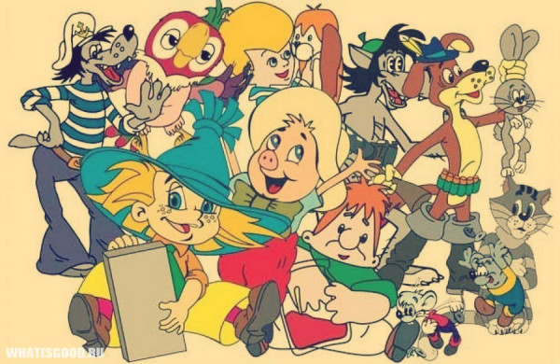
Беседа о любимых мультфильмах.

Сборник добрых мультиков для детей . Золотая коллекция
https://www.youtube.com/watch?v=6SKYAG0eJpc

Сборник мультфильмов про животных
https://www.youtube.com/watch?v=UswIqdQqSf4

Художественно-эстетическое развитие.

Лепка."Любимый герой мультфильма"

Мастер-класс поделки из пластилина «Чебурашка»

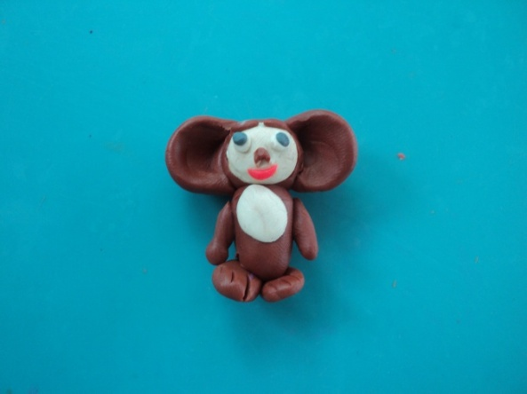
Цель: Развитие познавательно-творческой активности детей. Создание детьми поделки из пластилина - "Чебурашка".
Задачи:
1. Закреплять умение делить пластилин на нужное количество частей разной величины, планировать свою работу.
2. Развивать чувство формы и пропорции.
3. Воспитывать самостоятельность, воображение.
4. Развивать мелкую моторику рук.
Для начала нужно разделить пластилин на части и скатать шарики, из которых в дальнейшем мы сделаем все части нашего героя.
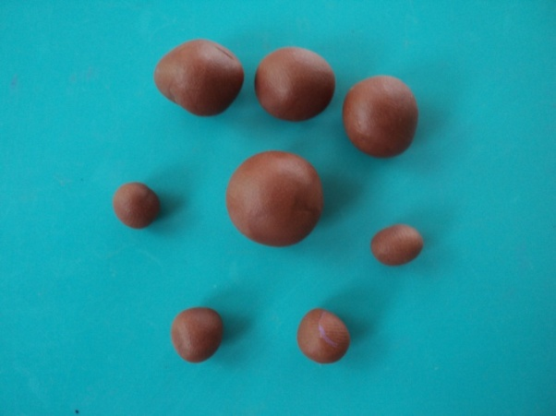

Вдавливаем в трех шариках (голова и уши) середину во внутрь, уравниваем края (приемы которые мы использовали давно, делая мисочки или чашки). И во внутрь головы помещаем белый шарик, это будет лицо.
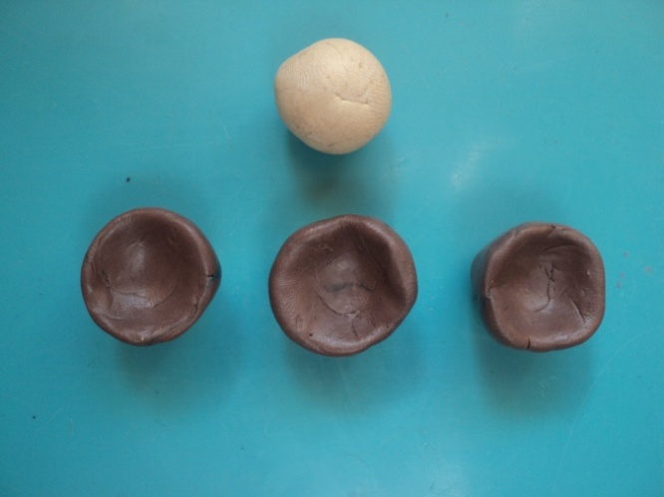
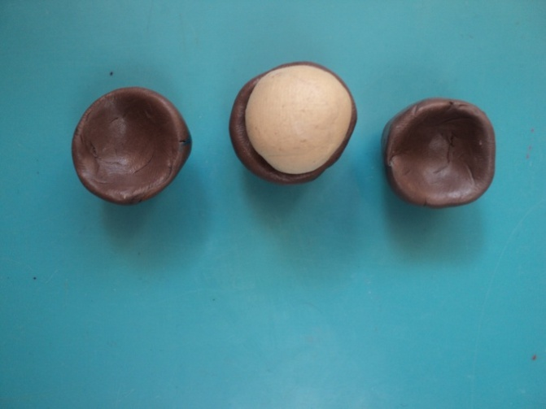
Немного подрезаем уши и прикрепляем их к голове.
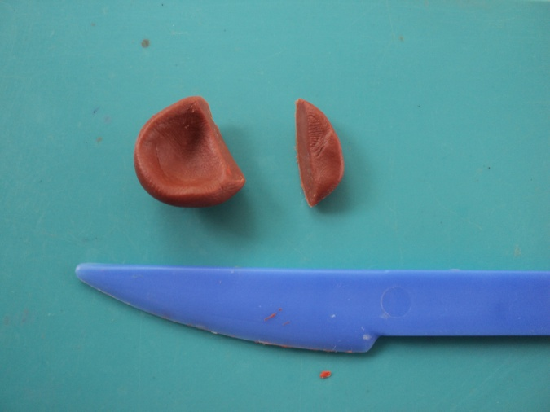
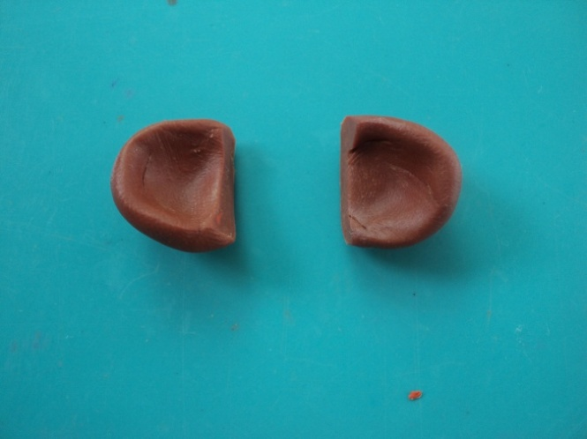
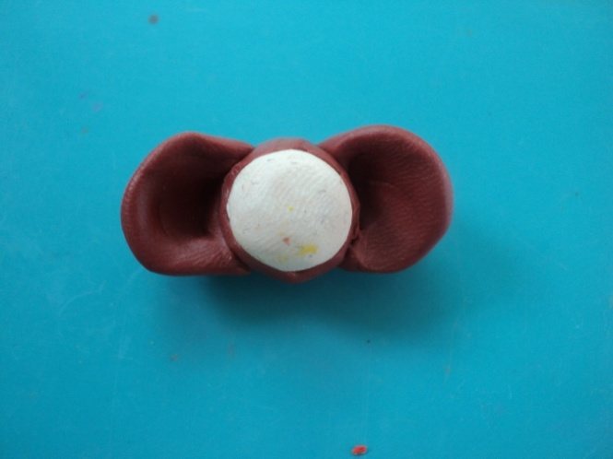
Придаем туловищу цилиндрическую форму и прикрепляем на туловище белую манишку.
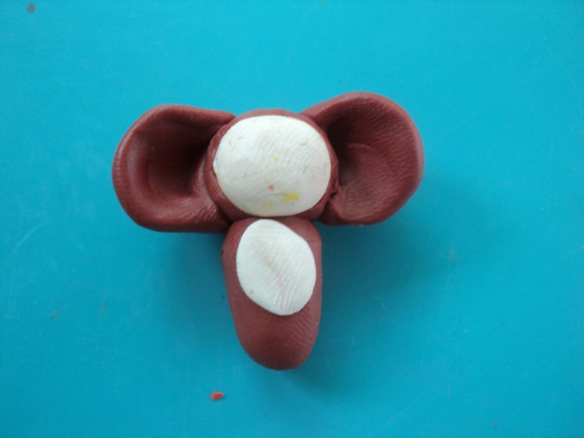
Сделать руки и ноги достаточно просто.
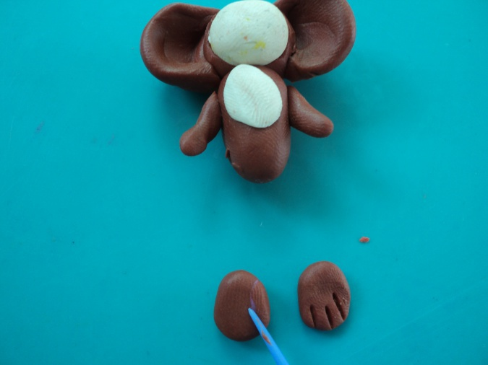
Оформляем лицо и наш Чебурашка готов.
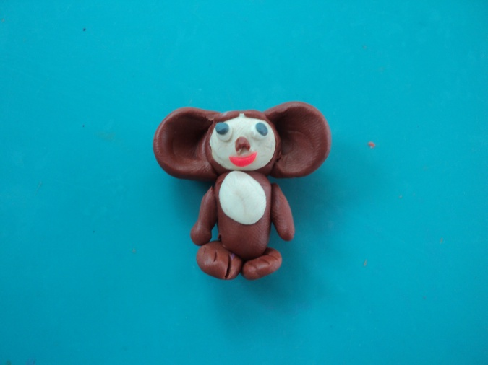

Сборник песен из советских мультфильмов | Золотая коллекция
https://www.youtube.com/watch?v=q_TQtTjQfKk

Детские песенки из мультика "По дороге с облаками" и "Песенка друзей" | Золотая коллекция
https://www.youtube.com/watch?v=Asa-s47ypZg

Караоке для детей - Песни для детей
https://www.youtube.com/watch?v=d2SMSOhBkw4

